20. A feladat Magyarország XVIII. századi társadalomtörténetéhez kapcsolódik.
(hosszú)
Mutassa be a források és ismeretei segítségével Magyarország újranépesülését a török
korszak után! Tárja fel a népességnövekedés forrásait és következményeit! Használja a
középiskolai történelmi atlaszt!

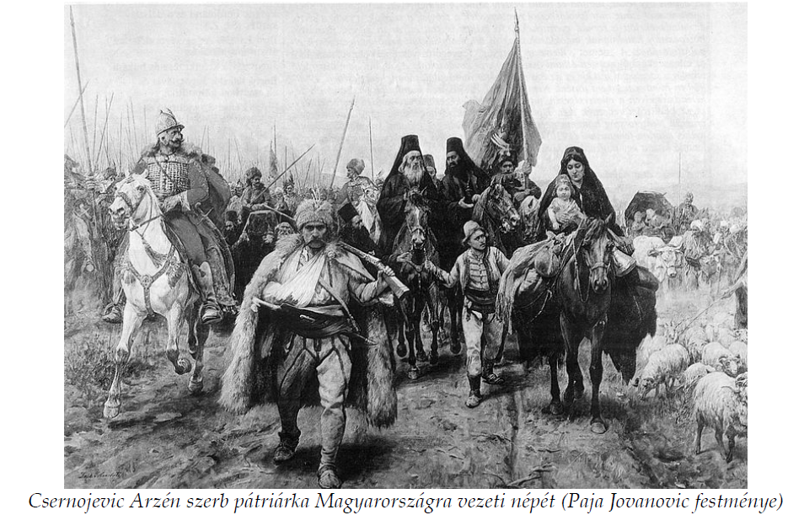

„A kedvező alkalom kínálkozásával nemcsak a magam java, de a közjó érdekében is
szorgalmasan azon fáradozom, hogy svábokkal, akik jelenlegi helyzetük
következtében otthonukat elhagyni és betevő falatjukat más vidéken, különösen
ebben az erősen elnéptelenedett hazában keresni kénytelenek, az üres helységeket
népessé tegyem, egyúttal pedig a közterhek és kötelezettségek ellátásáról
gondoskodjam, és – ami a legfőbb – a katolikus vallás is inkább gyarapodhassék.
Ezért a magam és a többiek nevében alázatosan kérem, hogy az említett svábokat
szíveskedjék védelmébe venni és a biztonságuk érdekében kibocsátott nyílt parancs
által atyailag megengedni, hogy minden további fizetségtől a harmincadosok
zaklatásaitól mentesen, szabadon utazzanak, továbbá letelepedési helyükön néhány
évig a közterhek alól mentesüljenek, és az összeírás vagy az újoncozás alól békében
maradjanak.” (Gróf Károlyi Sándor kérvénye az Udvari Haditanácshoz, 1712)
„Ez a békességet tűrő úr tudott utat s módot találni, hogy Magyarországnak
tartományibul, sőt még némely idegen országokbul is, úgymint Sváb-Frank és Rajna
kerületeibül is ide embereket hívott. A vallásnak szabad gyakorlása megengedtetvén
az új lakóknak, mindenféle nemzet: magyar, német, tót, rác, oláh barátságosan fel- és
bévétetett, mindazonáltal mindenik nemzetnek, mindenik vallásbélinek különösen
kimutatott helyen kellett megtelepedni.
Ez az úr igen kevés adót és robotot kívánt tőlök. Ezáltal kevés esztendők alatt a
puszta, üres jószágon majd egészen új helységek épültek fel. Ott ahol az előtt ötvenhatvan
esztendőkkel egy füstös gulyás gunyhó valami török ferdő, örmények
szállása és majorja állott, mostanság ötszáz, hatszáz, nyolcszáz és ezer házakbul álló
helységek vannak, melyek ötezer, hatezer és nyolcezer lakókkal is bővölködnek.
Ezelőtt ötven esztendőkkel alig egynéhány ezer emberek helyett most hatvan- és
hetvenezer emberek is élnek a Harruckern-jószágon.” (Tessedik Sámuel: A parasztember
Magyarországon, 1786)
